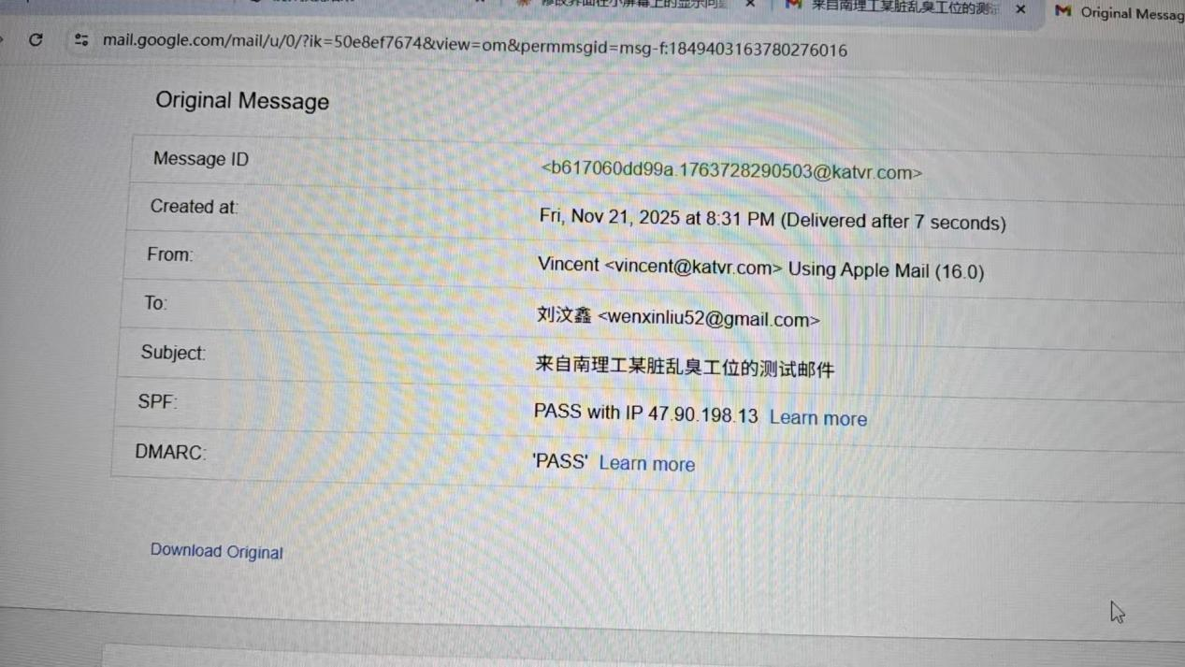
封个包，你自己研究一下，图片上传以后是以{img1}这种样子占位的
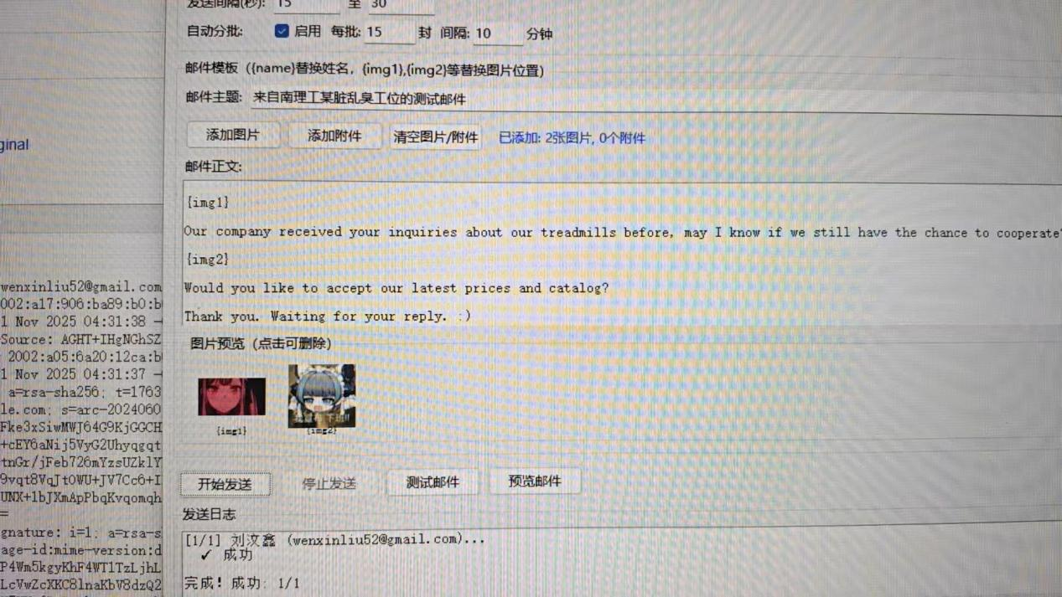
发出来就是图文并茂的
